行政权力事项实施清单

技术改造类固定资产投资项目节能评估和审查
1 | 事项类型 | 行政许可
2 | 基本编码
3 | 实施编码
4 | 事项名称 | 主项名称 |  | 技术改造类固定资产投资项目节能评估和审查
4 | 事项名称 | 子项名称
5 | 实施主体 | 河池市工业和信息化局
6 | 实施主体性质 | 法定机关
7 | 承办机构 | 河池市工业和信息化局能源与综合利用科
8 | 联办机构 | 无
9 | 办理地点 | 河池市金城江区江湾路2号河池市政务服务中心4楼无差别全科受理窗口19-21号
10 | 办理时间 | 工作日：上午9：00-12：00、下午14：00-17：00
11 | 咨询及  监督电话 | 咨询电话 |  | 0778-3589521（局科室） 0778-2305665（窗口电话）
11 | 咨询及  监督电话 | 监督电话 |  | 0778-2305663
12 | 设定依据 | 1.《中华人民共和国节约能源法》（2016年7月2日第十二届全国人民代表大会常务委员会第二十一次会议通过的《全国人民代表大会常务委员会关于修改〈中华人民共和国节约能源法〉等六部法律的决定》修改，自2008年4月1日施行）第十五条 国家实行固定资产投资项目节能评估和审查制度。不符合强制性节能标准的项目，建设单位不得开工建设；已经建成的，不得投入生产、使用。政府投资项目不符合强制性节能标准的，依法负责项目审批的机关不得批准建设。具体办法由国务院管理节能工作的部门会同国务院有关部门制定。  2.《国务院关于加强节能工作的决定》(国发〔2006〕28号,2006年8月6日发布实施) 第二十三条 建立固定资产投资项目节能评估和审查制度。有关部门和地方人民政府要对固定资产投资项目（含新建、改建、扩建项目）进行节能评估和审查。对未进行节能审查或未能通过节能审查的项目一律不得审批、核准，从源头杜绝能源的浪费。对擅自批准项目建设的，要依法依规追究直接责任人的责任。发展改革委要会同有关部门制定固定资产投资项目节能评估和审查的具体办法。3.《固定资产投资项目节能审查办法》（2016年11月27日中华人民共和国国家发展和改革委员会令第44号，自2017年1月1日起施行）第三条 固定资产投资项目节能审查意见是项目开工建设、竣工验收和运营管理的重要依据。政府投资项目，建设单位在报送项目可行性研究报告前，需取得节能审查机关出具的节能审查意见。企业投资项目，建设单位需在开工建设前取得节能审查机关出具的节能审查意见。未按本办法规定进行节能审查，或节能审查未通过的项目，建设单位不得开工建设，已经建成的不得投入生产、使用。  4.《广西壮族自治区固定资产投资项目节能审查实施办法》（2017年5月18日广西壮族自治区发展和改革委员会和广西壮族自治区工业和信息化委员会联合发布，自2017年6月1日起实施，原《广西壮族自治区固定资产投资项目节能评估和审查暂行办法》（桂发改环资[2011]949号）同时废止）第三条 固定资产投资项目节能审查意见是项目开工建设、竣工验收和运营管理的重要依据。政府投资项目，建设单位在报送项目可行性研究报告前，需取得节能审查机关出具的节能审查意见。企业投资项目，建设单位需在开工建设前取得节能审查机关出具的节能审查意见。未按本办法规定进行节能审查，或节能审查未获通过的固定资产投资项目，建设单位不得开工建设，已经建成的不得投入生产、使用。
13 | 实施对象 | 设区市、县（市、区）投资主管部门审批、核准或备案的年新增综合能源消费量1000吨至5000吨标准煤或年新增电力消费量500万千瓦时至2500万千瓦时的技术改造类项目。
14 | 行使层级 | 市级
15 | 权限划分 | 1.《固定资产投资项目节能审查办法》第五条 固定资产投资项目节能审查由地方节能审查机关负责。国家发展改革委核报国务院审批以及国家发展改革委审批的政府投资项目，建设单位在报送项目可行性研究报告前，需取得省级节能审查机关出具的节能审查意见。国家发展改革委核报国务院核准以及国家发展改革委核准的企业投资项目，建设单位 需在开工建设前取得省级节能审查机关出具的节能审查意见。年综合能源消费量5000吨标准煤以上（改扩建项目按照建 成投产后年综合能源消费增量计算，电力折算系数按当量值，下同）的固定资产投资项目，其节能审查由省级节能审查机关负责。 其他固定资产投资项目，其节能审查管理权限由省级节能审查机关依据实际情况自行决定。  2.《广西壮族自治区固定资产投资项目节能审查实施办法》第五条 国务院投资主管部门核报国务院审批、核准以及国务院投资主管部门审批、核准的固定资产投资项目，高耗能高排放（简称“两高”）项目，年综合能源消费量5000吨标准煤以上（含5000吨标准煤），或年电力消费量在2500万千瓦时以上（含2500万千瓦时）的固定资产投资项目，其节能审查由自治区节能审查机关负责。  年综合能源消费量1000吨至5000吨标准煤，或年电力消费量500万千瓦时至2500万千瓦时的固定资产投资项目，其节能审查按照项目管理权限实行分级管理，即自治区、设区市、县（市、区）投资主管部门核报本级人民政府审批或核准的项目，以及自治区、设区市、县（市、区）投资主管部门审批、核准或备案的项目，其节能审查由本级节能审查机关负责。
16 | 行使内容 | 负责河池市级层面的技术改造类固定资产投资项目节能评估和审查.
17 | 通办范围 | 全自治区
18 | 办结时限 | 法定办结时限 |  | 20个工作日
18 | 办结时限 | 承诺办结时限 |  | 3个工作日
19 | 受理条件 | 根据《固定资产投资项目节能审查办法》第三条、第八条、第九条等规定：  1.固定资产投资项目节能审查意见是项目开工建设、竣工验收和运营管理的重要依据。政府投资项目，建设单位在报送项目可行性研究报告前，需取得节能审查机关出具的节能审查意见；企业投资项目，建设单位需在开工建设前取得节能审查机关出具的节能审查意见。  2.节能审查机关受理节能报告后，应委托有关机构进行评审，形成评审意见，作为节能审查的重要依据。节能审查应依据项目是否符合节能有关法律法规、标准规范、政策；项目用能分析是否客观准确，方法是否科学，结论是否准确；节能措施是否合理可行；项目的能源消费量和能效水平是否满足本地区能源消耗总量和强度“双控”管理要求等对项目节能报告进行审查。  3.通过节能审查的固定资产投资项目，建设内容、能效水平等发生重大变动的，建设单位应向节能审查机关提出变更申请。
20 | 申请材料 | 申请材料目录、申请表空表、示范文本详见附件2、3、4
21 | 特殊环节  （含中介服务） | 环节名称 | 专家评审
21 | 特殊环节  （含中介服务） | 办结时限 | 30个工作日
22 | 审查方式及标准 | 一、审查方式：书面审查。标准如下：  （一）申请书（表）的审查标准  1.对申请人提交的申请书（表）及其相关材料进行完整性、准确性审核；  2.文书应使用钢笔和能够长期保持字迹的墨水填写或打印，做到字迹清楚、文字规范、文面整洁。文书设定的栏目，应逐项填写完整、准确；  3. 申请材料中的表格应使用国际标准A4型纸正面印制；  4. 相关申请表格应由申请相对人、申请单位填写并本人签名、加盖单位公章，没有单位印章的，应由其单位负责人签名。  （二）证明文件等材料的审查标准  1.证明文件等材料应使用国际标准A4型纸打印、复印或按照A4型纸的规格装订；  2. 复印材料应清晰可辨认；  3. 证明材料相关内容与申请书（表）保持一致。  （三）专业材料的审查标准  符合《固定资产投资项目节能审查办法》第七条材料要求。  建设单位应编制固定资产投资项目节能报告。项目节能报告应包括下列内容：分析评价依据；项目建设方案的节能分析和比选，包括总平面布置、生产工艺、用能工艺、用能设备和能源计量器具等方面；选取节能效果好、技术经济可行的节能技术和管理措施；项目能源消费量、能源消费结构、能源效率等方面的分析；对所在地完成能源消耗总量和强度目标、煤炭消费减量替代目标的影响等方面的分析评价。
23 | 办理流程 | 详见附件1
24 | 数量限制 | 无数量限制
25 | 收费标准  及其依据 | 是否收费 |  | 不收费
25 | 收费标准  及其依据 | 收费标准 |  | 无
25 | 收费标准  及其依据 | 收费依据 |  | 无
26 | 结果名称 | 关于对XX项目节能评估报告书的批复
27 | 结果样本 | 详见附件4
28 | 办件类型 | 承诺件
29 | 办理形式 | 窗口办理、网上办理、快递申请
30 | 预约办理 | 不可预约。
31 | 网上支付 | 不可网上支付。
32 | 物流快递 | 邮寄/自取
33 | 运行系统 | 广西数字政务一体化平台
34 | 常见问题及注意事项 | 1.节能评估报告书是否可以自行编写？  答：可以自行编写，也可委托有能力的第三方机构编写。  2.年综合能源消费量不满1000吨标准煤且年电力消费量不满500万千瓦时的固定资产投资项目需要进行节能审查吗？  答：年综合能源消费量不满1000吨标准煤且年电力消费量不满500万千瓦时，以及用能工艺简单、节能潜力小的行业（根据国家发展改革委公布的具体行业目录执行）的固定资产投资项目，应按相关行业节能标准、规范建设，不再单独进行节能审查。
35 | 责任事项 | 1.受理责任：公示依法应当提交的材料；对申请材料齐全，符合法定形式的，应当出具受理凭证；不予受理的，应当出具不予受理凭证并载明理由；申请材料不齐全或者不符合法定形式的，应当当场一次告知申请人需要补正的全部内容。  2.审查责任：自受理申请之日起14日内对申请材料进行审查，对认为需要组织专家对申请项目进行评审（或现场检查）的，应当书面告知申请人，专家评审（或现场检查）所需时间不计算在许可期限内。  3.决定责任：对符合条件的项目节能报告的作出批复决定；不予许可的，书面告知申请人，并说明理由。  4.送达责任：准予行政许可的，制发批复文件，送达申请人并信息公开。  5.监管责任：开展定期和不定期检查，依法采取停止生产、使用，限期改造等相关处置措施。  6.其他法律法规规章文件规定应履行的责任。
36 | 追责情形 | 因不履行或不正确履行行政职责，有下列情形的行政机关及相关工作人员应承担相应的责任：  - 对符合条件的申请不予办理或不在法定期限内办理  - 对不符合许可条件的予以许可的  3．不按照法定条件或者违反法定程序审核、审批的  4．擅自收费或不按照法定项目标准和收费的  5．利用职务上的便利，索取他人财物，为他人谋取利益的  6．除以上追责情形外，其他违反法律法规规章的行为依法追究相应责任
37 | 备注

廉政风险点
风险点  数量 | 表现形式 | 等级 | 防控措施 | 责任人
6 | 审查环节：收受好处，对特定关系人的申请材料审查不严格、不公正 | 低 | 1.严格执行《节约能源法》等法律法规；  2.规范工作程序，加强制度建设；  3.加强对工作人员教育和培训；  4.重大事项须经科室开会研究报委领导办公会审定。 | 政务服务窗口首问  责任人
6 | 审核环节：对特定关系人的申请材料不按照规定进行严格审核 | 低 |  | 承办部门负责人
6 | 现场审核环节：对特定关系人的申请材料不按照规定进行严格审核 | 高 |  | 经办人及评审专家
6 | 相关领导没能严格审批、把关 | 低 |  | 工信部门分管领导和承办部门负责人
6 | 对特定关系人的申请事项，不按照规定审议 | 低 |  | 工信部门领导
6 | 监管环节：不按规定进行事中事后监督检查，或监督检查不到位 | 低 |  | 承办部门负责人

附件：1. 技术改造类固定资产投资项目节能审查流程图
2. 申请材料目录
3. 申请书
4. 关于对XXX技改项目节能评估报告书的批复（样本）

附件1
技术改造类固定资产投资项目节能评估和审查流程图
(法定办结时限：20个工作日；承诺办结时限：3个工作日)
局分管领导审批（重大事项报局长或局领导办公会议审定），作出予以同意或不予同意的决定
（限1个工作日）
申请材料齐全，符合法定形式（限0.5个工作日分送）
主管业务科室审查（限1.5个工作日）
承办人审查
（0.5限个工作日）
科领导审核
（限1个工作日）
申请材料不齐全、不符合法定形式
作出不予受理决定，并告知向有关单位申请
当场一次性告知申请人补正的全部内容
主管业务科室制作决定文件 （限3个工作日，不计算在承诺办结时限内）
服务窗口通知申请人领取决定文件
（限2个工作日，不计算在承诺办结时限内）
不属于本局职权范围
服务窗口
对申请当场审查作出处理
申请人提出申请
第三方机构组织专家评审（限30个工作日不计算在承诺办结时限）

附件2
申请材料目录
序号 | 申请材料名称 | 申请材料依据 | 材料类型（原件/复印件） | 是否需  电子材料 | 份数 | 规格 | 必要性及描述 | 来源渠道 | 签名签章要求 | 备注
1 | 申请书 | 《固定资产投资项目节能审查办法》第七条 | 原件 | 是 | 4份 | A4纸 | 必要 | 申请人自备 | 本人签名
2 | 节能报告 | 《固定资产投资项目节能审查办法》第八条、第九条 | 原件 | 是 | 4份 | A4纸 | 必要 | 当地政府核发 | 加盖公章 | 项目节能报告应包括下列内容：分析评价依据；项目建设方案的节能分析和比选，包括总平面布置、生产工艺、用能工艺、用能设备和能源计量器具等方面；选取节能效果好、技术经济可行的节能技术和管理措施；项目能源消费量、能源消费结构、能源效率等方面的分析；对所在地完成能源消耗总量和强度目标、煤炭消费减量替代目标的影响等方面的分析评价。

附件3

申 请 书

XXX工业和信息化主管部门：
XXX项目节能报告已经XXX编写完成，项目节能报告主要内容：XXXXXX。请按规定程序予以节能审查。

申请人(盖章)：
XX年XX月XX日

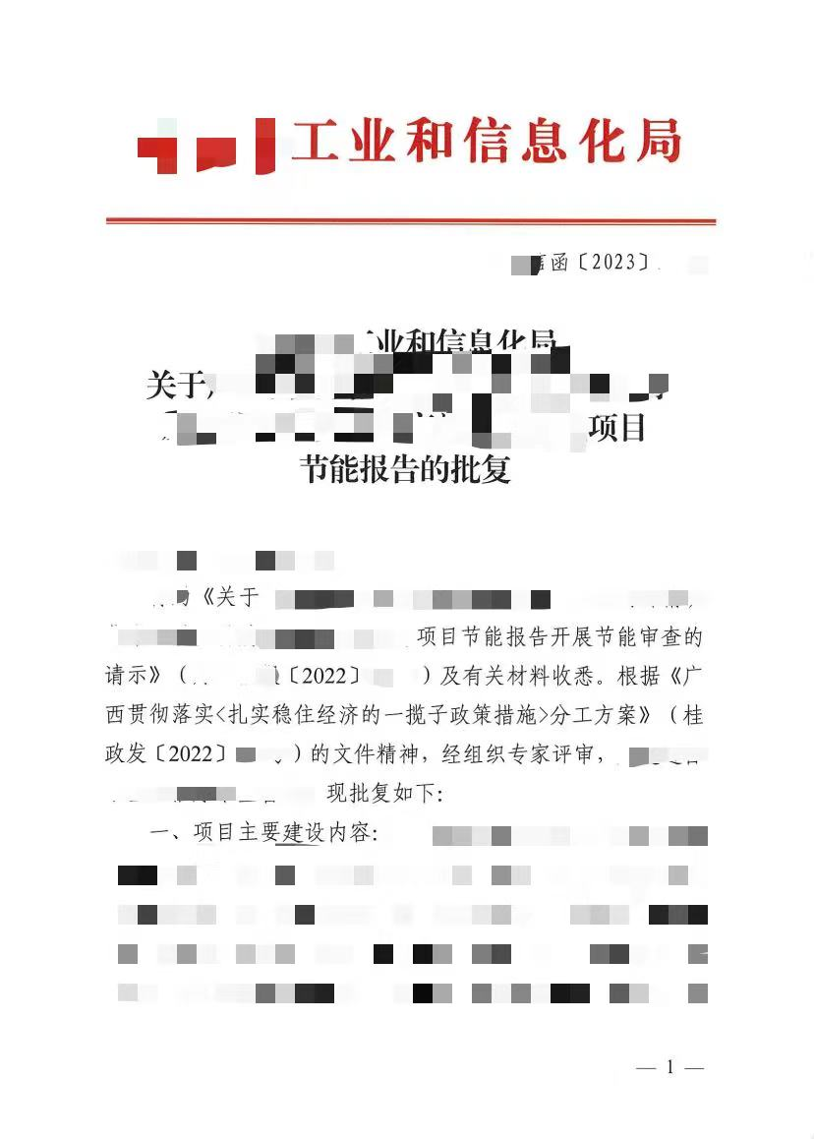
附件4
